PLAN DE ACȚIUNE PENTRU GESTIONAREA ZGOMOTULUI AEROPORTUAR

AEROPORT INTERNAȚIONAL BUCUREȘTI BĂNEASA – AUREL VLAICU
(AIBB-AV)

COMPANIA NAȚIONALĂ „AEROPORTURI BUCUREȘTI”

Cuprins
Listă de figuri 3
Listă de tabele 3
Acronime 4
1. Descrierea aeroportului 5
2. Descrierea autorității responsabile 7
3. Cadrul legal 7
4. Valorile-limită utilizate 8
5. Sinteza informațiilor obținute prin cartarea zgomotului 9
6. Evaluare a numărului de persoane estimate expuse la zgomot, identificarea problemelor și situațiilor care necesită îmbunătățiri 11
7. Analiza doză-efect 13
8. Sinteza oficială a consultărilor publice 15
9. Informații privind măsurile de reducere a zgomotului aflate în desfășurare și informații privind proiectele de reducere a zgomotului aflate în pregătire 15
9.1. Reducerea zgomotului la sursă 15
9.2. Amenajarea terenului și gestionarea zgomotului 16
9.3. Proceduri operaționale de reducere a zgomotului 17
10. Acțiuni pe care CNAB intenționează să le ia în următorii 5 ani, care să includă măsurile pentru protejarea zonelor liniștite 19
10.1. Completarea bazei de date privind traficul aerian 20
10.2. Determinarea principalelor tipuri de aeronave utilizate si influența lor asupra zgomotului la nivelul AIBB-AV 20
10.3. Monitorizare schimbări în zone principale relevante pentru AIBB-AV 21
10.4. Comunicarea continuă cu instituțiile implicate în gestionarea zgomotului aeronautic în România 22
10.5. Completarea bazei de date privind populația 22
10.6. Determinarea traiectoriilor principale 23
10.7. Participarea la dezvoltarea conceptului privind „Managementul de Mediu bazat pe Colaborare – CEM (Collaborative Environmental Management”) 23
10.8. Monitorizarea zgomotului aeronautic 24
11. Strategia pe termen lung 24
12. Informații financiare 24
13. Prognoze privind evaluarea implementării și a rezultatelor planului de acțiune 24
14. Planificarea traficului aerian 25
15. Estimări privind reducerea numărului de persoane afectate 25
Referințe 27

Listă de figuri
Figura 1.1 - Aeroportul Internațional București-Băneasa [2] 5
Figura 1.2 - Planul Urbanistic General 2001 [5] 6
Figura 5.1 - Harta strategică de zgomot pentru indicatorul Lzsn (2021) 9
Figura 5.2 - Harta strategică de zgomot pentru indicatorul Lnoapte (2021) 9
Figura 5.3 - Harta zgomot de conflict pentru indicatorul Lzsn (2021) 10
Figura 5.4 - Harta zgomot de conflict pentru indicatorul Lnoapte (2021) 10
Figura 7.1 - Relațiile doză-efect (Lzsn) – grad ridicat de disconfort acustic (HA) 14
Figura 7.2 - Relațiile doză-efect (Ln) – grad ridicat de tulburare a somnului (HSD) 14
Figura 9.1 - Informare/consultare utilizatori privind tarifele aplicabile la nivelul aeroportului [13] 16
Figura 10.1 - Repartiție decolări pe capete de pistă (2021) 20
Figura 10.2 - Repartiție aterizări pe capete de pistă (2021) 20
Figura 10.3 - Principalele tipuri de aeronave (90% din total mișcări) – cod ICAO 21
Figura 10.4 - Zonele principale de interes pentru aplicarea Legii nr. 121/2019 22
Figura 10.5 - Exemplu de calcul a traiectoriei la sol principale (medii- linia albastra bold) si a dispersiei laterale pe un coridor de zbor identificat pentru decolare pe 07 23
Figura 14.1 - Previziune evoluție trafic aerian în Europa pentru perioada 2022-2028 față de anul de referință 2019 (publicat în Octombrie 2022) [19] 25

Listă de tabele
Tabel 1.1 - Situația mișcărilor aeronavelor pe Aeroportul Internațional București-Băneasa [4] 5
Tabel 4.1 - Valori-limită pentru sursa de zgomot trafic aerian în aglomerări [7] 8
Tabel 6.1 - Nr. total de persoane estimat (în sute) care trăiesc în afara aglomerărilor, în locuințe expuse la fiecare dintre intervalele de valori ale indicatorului L_zsn în decibeli, la 4 m deasupra nivelului solului și pentru cea mai expusă fațadă (2021vs2017) 11
Tabel 6.2 - Nr. total de persoane estimat (în sute) care trăiesc în afara aglomerărilor în locuințe expuse la fiecare dintre următoarele intervale de valori ale indicatorului L_noapte în decibeli,la 4m deasupra solului și pentru cea mai expusă fațadă (2021vs2017) 11
Tabel 6.3 - Suprafețe [km2] expuse la valori ale Lzsn (2021 vs 2017) 12
Tabel 6.4 - Numărul total de clădiri rezidențiale expuse la valori ale Lzsn (2021 vs 2017) (în sute) 12
Tabel 6.5 - Numărul total de persoane expuse la valori ale Lzsn (2021 vs 2017) (în sute) 12
Tabel 10.1 - Total operațiuni (decolare/aterizare) pentru fiecare pistă (2021) 20
Tabel 10.2 - Grad de utilizare capete de pistă (2021) 20

Acronime

Acronim | Definiție
AIBB-AV | Aeroportul Internațional București Băneasa – Aurel Vlaicu
AIHCB | Aeroportul Internațional Henri Coandă București
ANIMA | Aviation Noise Impact Management through novel Approaches
CNAB | Compania Națională „Aeroporturi București”
COMOTI | Institutul Național de Cercetare Dezvoltare Turbomotoare COMOTI București
EGZA | Evaluarea și Gestionarea Zgomotului Ambiant
GA | Grant Agreement (RO: Acord de finanțare)
HA | High Annoyance (RO: grad ridicat de disconfort)
H.G. | Hotărâre de Guvern
HSD | High Sleep Disturbance (RO: grad ridicat de tulburare a somnului)
IATA | International Air Transport Association (RO: Asociația Internațională de Transport Aerian)
ICAO | International Civil Aviation Organization (RO: Organizația Internațională a Aviației Civile)
O.M.S. | Ordin al Ministrului Sănătății
O.M.T. | Ordin al Ministrului Transporturilor
O.U.G. | Ordonanță de Urgență a Guvernului
PTE | Proiect de Transfer la operatorul Economic
RWY | Runway (RO: pistă)
UE | Uniunea Europeană

Descrierea aeroportului

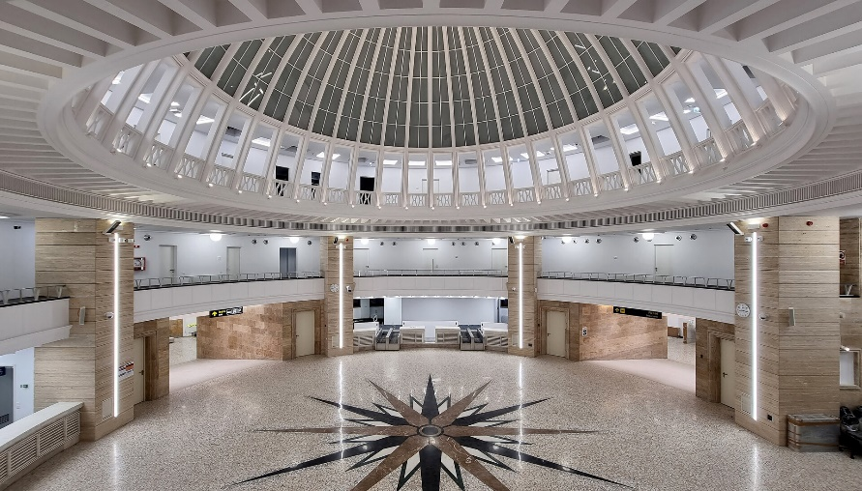 | Aeroportul Internațional București-Băneasa (cod IATA: BBRU, cod ICAO: LRBS) are o importanță strategică, acesta deservind cel mai mare oraș din România, București (aglomerare). Acesta este situat pe drumul național DN-1, în Nordul orașului București (la aprox. 9 km de centrul orașului) și în apropierea orașului Voluntari. [1]  Aeroportul funcționează în regim 24/7, având disponibile diferite servicii precum alimentare, handling la sol, securitate, degivraj, căutare-salvare ș.a.
Figura 1.1 - Aeroportul Internațional București-Băneasa [2]
Pista RWY 07/25 este singura disponibilă la nivelul aeroportului și este utilizată pentru zboruri civile (private, comerciale, de școală), dar și militare. Având dimensiunile de 3099 x 45m, pista este construită din asfalt și reprezentată prin coordonatele de capete de pistă 443025.87N și 0260717.46E pentru capătul de pistă 07, respectiv 442958.02N și 0260502.68E pentru capătul de pistă 25. [3]
Istoricul AIBB-AV începe încă din 1909, când au fost efectuate primele zboruri pe terenul hipodromului privat de la Băneasa, unde se regăsește astăzi cartierul Băneasa din București. 1942 se remarcă prin construcția primei piste betonate din România, urmând în 1974-1952 și construcția aerogării Băneasa.

Tabel 1.1 - Situația mișcărilor aeronavelor pe Aeroportul Internațional București-Băneasa [4]
An/Lună | 2017 | 2018 | 2019 | 2020 | 2021 | %(2021/2017)
IAN | 528 | 773 | 1065 | 1161 | 1049 | +99%
FEB | 919 | 743 | 1944 | 1182 | 1435 | +56%
MAR | 991 | 1136 | 2005 | 1288 | 1762 | +78%
APR | 1070 | 1284 | 1601 | 365 | 1907 | +78%
MAI | 1366 | 2190 | 2071 | 743 | 1889 | +38%
IUN | 1255 | 892 | 1971 | 1685 | 1981 | +58%
IUL | 1153 | 1280 | 2131 | 1962 | 1863 | +62%
AUG | 1319 | 1508 | 1750 | 1473 | 1939 | +47%
SEP | 1387 | 1501 | 2104 | 1552 | 2015 | +45%
OCT | 1490 | 1709 | 2397 | 1907 | 2019 | +36%
NOI | 1095 | 1225 | 1586 | 1474 | 1629 | +49%
DEC | 623 | 577 | 970 | 616 | 699 | +12%
TOTAL | 13196 | 14818 (+12%) | 21595 (+46%) | 15408  (-29%) | 20187 (+31%)

Se poate observa din datele Tabel 1.1 faptul că numărul mișcărilor aeronavelor pe Aeroportul Băneasa a crescut cu aproximativ 55% în 2021 față de 2017.
În anul 2018, numărul de mișcări de aeronave a crescut cu 12% față de anul 2017. Tendința crescătoare a continuat și în anul 2019, având cu 46% mai multe mișcări de aeronave față de 2018. Perioada de pandemie (SARS-COV-2) a determinat o descreștere a nr. de mișcări de -29% în anul 2020, față de anul 2019. Anul 2021 a fost reprezentativ pentru operațiunile aeronautice, începând eforturile de revenire la nivelurile de trafic aerian anterioare. Astfel, anul 2021 a înregistrat cu 31% mai multe mișcări de aeronave față de anul 2020. Deși 2021 a fost reprezentat printr-o creștere de trafic aerian, valorile înregistrate au fost mai mici decât cele ale anului 2019 (înainte de pandemie).

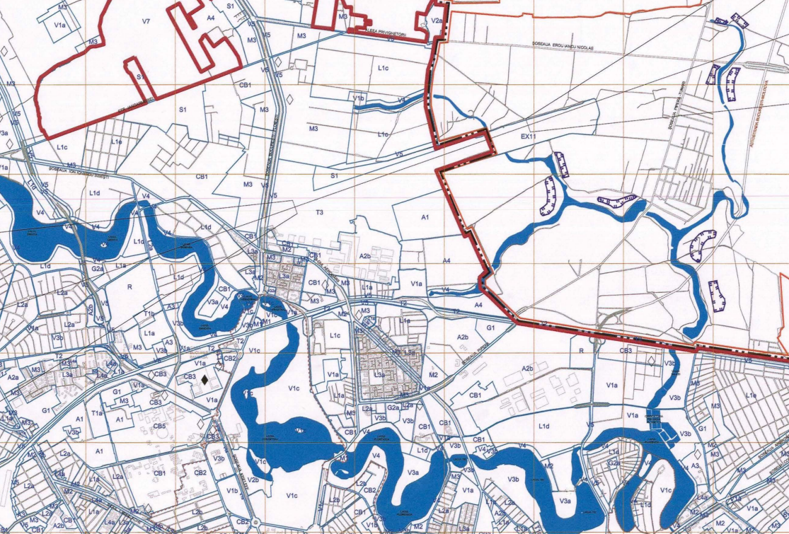
Figura 1.2 - Planul Urbanistic General 2001 [5]

AIBB-AV este amplasat în subzona transporturilor aeriene T3, această subzonă fiind învecinată cu:
- O zonă de tip parcuri de activități (A1);
- O subzonă a unităților industriale și de servicii (A2b);
- Subzone dispersate existente în afara zonelor protejate (CB1);
- Culoare de protecție față de infrastructura tehnică (V5);
- O subzonă mixtă cu clădiri având regim de construire continuu sau discontinuu și înălțimi maxime de P+4 niveluri (M3);
- O subzonă cu destinație specială cu caracter urban (S1);
- O zonă aferentă lucrărilor de infrastructură tehnică majoră (EX11).
Aeroportul este activ în gestionarea zgomotului aeronautic, îndeplinind aceleași cerințe și implementând măsuri similare aeroporturilor principale (cu peste 50,000 mișcări/an). În zona aeroportului, zgomotul datorat traficului rutier este prezent.

Descrierea autorității responsabile

Compania Națională „Aeroporturi București” (CNAB) a fost înființată în anul 2009, sub autoritatea Ministerului Transporturilor (H.G. nr. 1208/07.10.2009). CNAB are un rol foarte important în aviație la nivelul României, întrucât gestionează aproximativ 75% din traficul aerian (pasageri, marfă, poștă) național, atât de natură civilă, cât și militară. [1]
Consultantul CNAB în revizuirea Planurilor de Acțiune este INCD Turbomotoare COMOTI. Entitatea răspunde cerințelor Legii 292/2018 privind evaluarea impactului anumitor proiecte publice și private asupra mediului, Art.12, alin. 2 și 3 si Ordinului 1134/2020 privind aprobarea condițiilor de elaborare a studiilor de mediu, a criteriilor de atestare a persoanelor fizice și juridice, fiind recunoscută ca expert atestat – nivel principal în domeniul EGZA (Evaluarea și Gestionarea Zgomotului Ambiant), conform Certificatului de Atestare seria RGX, nr. 491/20.04.2023. Echipa de implementare a contractului este formată din specialiști în domeniul acusticii cu formare profesionala înaltă, parte din ei fiind recunoscuți ca experți atestați – nivel principal în domeniul EGZA conform Certificatelor de Atestare: seria RGX, nr. 455/25.01.2023 pentru Burtea Elena-Narcisa și seria RGX, nr. 454/25.01.2023 pentru Rădulescu Dan.
Echipa de implementare are o vastă expertiză în ceea ce privește monitorizarea zgomotului aeroportuar și realizarea hărților de zgomot. Astfel:
- 2007-2008 – cartare zgomot, realizare hărți strategice de zgomot pentru AIHCB (COMOTI, ENVISA SAS – Franța);
- 2017-2021 – studii privind zgomotul și calitatea aerului pe aeroporturi din România, Ucraina, Slovenia (Proiect European ANIMA, GA nr. 769627);
- 2019-2020 – monitorizare zgomot aeronautic AIHCB și AIBB-AV (Protocol de Colaborare COMOTI – CNAB);
- 2019-2022 – dezvoltare sistem de monitorizare zgomot aeroportuar (PTE „Sistem avansat pentru managementul zgomotului aeroportuar într-un oraș inteligent - SAMI”);
- 2021-2024 – monitorizare continuă a zgomotului aeronautic pentru aeroporturile AIHCB și AIBB-AV (COMOTI, ACOEM SAS – Franța);
- 2022 – cartare zgomot, realizare hărți strategice de zgomot pentru AIHCB și AIBB-AV, raport privind recomandări pentru implementarea abordării echilibrate pentru AIHCB (COMOTI, ACOEM SAS).

Cadrul legal

Cele mai importante acte normative în vigoare privind gestionarea zgomotului aeronautic în România sunt:
- O.U.G. nr. 195/2005 privind protecția mediului (cu modificările și completările ulterioare);
- O.M.T. nr. 1261/2007 pentru aprobarea Reglementării aeronautice civile române RACR – PM Protecția mediului, ediția 3/2007 (cu modificările și completările ulterioare);
- O.U.G. nr. 4/2010 privind instituirea Infrastructurii naționale pentru informații spațiale în România (cu modificările și completările ulterioare);
- O.M.S. nr. 119/2014 pentru aprobarea Normelor de igienă și sănătate publică privind mediul de viață al populației (cu modificările și completările ulterioare);
- Regulamentul (UE) nr. 598/2014 al Parlamentului European și al Consiliului din 16 aprilie 2014 de stabilire a normelor și a procedurilor cu privire la introducerea restricțiilor de operare referitoare la zgomot pe aeroporturile din Uniune în cadrul unei abordări echilibrate și de abrogare a Directivei 2002/30/CE, și desemnarea autorităților pentru protecția mediului responsabile cu stabilirea restricțiilor de operare referitoare la zgomot și monitorizarea acestora (cu modificările și completările ulterioare);
- Lege nr. 121/2019 privind evaluarea și gestionarea zgomotului ambiant (cu modificările și completările ulterioare);
- Lege nr. 21/2020 privind CODUL AERIAN (cu modificările și completările ulterioare);
- ROMATSA AIS România/2024 [6] (cu modificările și completările ulterioare).
Datele utilizate în cartarea zgomotului, realizarea hărților de zgomot și a Planurilor de Acțiune au cuprins date furnizate de CNAB, ROMATSA, INS (date la nivel de 1 iulie), date GEOSTAT, precum și informații din alte surse (ex. primării).

Valorile-limită utilizate

Valorile-limită aplicabile în 2021 [7] sunt diferite față de cele din 2017 [8]. Valorile-limită aflate în vigoare sunt în conformitate cu Ordinul nr. 2.328 din 2021 („privind aprobarea valorilor-limită pentru indicatorii L_zsn, L_noapte, L_zi și L_seară”), având în prezent următoarele valori aplicabile pentru Aeroportul Internațional București-Băneasa:

Tabel 4.1 - Valori-limită pentru sursa de zgomot trafic aerian în aglomerări [7]
Nr. Crt. | Tip valori-limită | Valori-limită |  | Aplicabilitate pentru situația existentă
Nr. Crt. | Tip valori-limită | L_{zsn} | L_{noapte} | Aplicabilitate pentru situația existentă
1 | Valori de prag | 70 | 60 | Aeroporturi situate în exteriorul aglomerărilor sau la limita administrativă a acestora și dacă nu se află în vecinătatea unei zone locuite a altei localități, caz în care se aplică valorile de la poziția 2
2 | Valori de prag | 65 | 55 | Aeroporturi situate în interiorul aglomerărilor
3 | Limită admisibilă | 56¹ | 50¹ | Aeroporturi situate în interiorul aglomerărilor, în exteriorul aglomerărilor sau la limita administrativă a acestora și dacă se află în vecinătatea unei zone locuite a altei localități
4 | Limită admisibilă | 56² | 45²
5 | Limită admisibilă | Conform zonării acustice³ preluate în PUG
¹ În conformitate cu prevederile art. 10 din Normele de igienă și sănătate publică privind mediul de viață al populației, aprobate prin Ordinul ministrului sănătății nr. 119/2014, cu modificările și completările ulterioare, coroborat cu limita admisibilă din tabelul nr. 8 și nota 2 aferentă tabelului nr. 8 din SR 10009-2017 Acustică - Limite admisibile ale nivelului de zgomot în mediul ambiant (valoarea L_zsn a fost convertită utilizând formula de calcul pentru L_zsn, astfel cum este prevăzută în anexa nr. 1 la Legea nr. 121/2019)
² În conformitate cu prevederile art. 16 alin. (1) și (2) din Normele de igienă și sănătate publică privind mediul de viață al populației, aprobate prin Ordinul ministrului sănătății nr. 119/2014, cu modificările și completările ulterioare, coroborat cu nota 4 aferentă tabelului nr. 8 din SR 10009 Acustică - Limite admisibile ale nivelului de zgomot în mediul ambiant (valoarea L_zsn a fost convertită utilizând formula de calcul pentru L_zsn, astfel cum este prevăzută în anexa nr. 1 la Legea nr. 121/2019).
³ În conformitate cu nota 2 aferentă tabelului nr. 8 din SR 10009 Acustică - Limite admisibile ale nivelului de zgomot în mediul ambiant.

Sinteza informațiilor obținute prin cartarea zgomotului

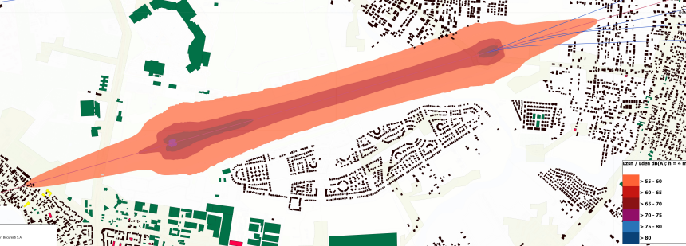
Figura 5.1 - Harta strategică de zgomot pentru indicatorul Lzsn (2021)

Se poate observa faptul că nu există comunități expuse la valori peste 60 dB. În intervalul 55-59 dB, au fost identificate un număr de 44 persoane expuse la zgomot (19 persoane – București, 25 persoane – Voluntari). De asemenea, numărul de clădiri expuse la valori peste 55 dB este de 14, pe o suprafață de 1.691 km² expusa la valori >55 dB.
Valorile de prag sunt de 65 dB pentru L_{zsn} (aeroport în interiorul aglomerărilor), care nu sunt depășite.

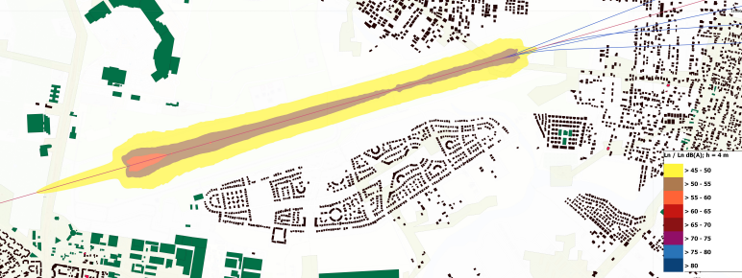
Figura 5.2 - Harta strategică de zgomot pentru indicatorul Lnoapte (2021)
În timpul intervalului de noapte (23:00-07:00), nu există persoane sau clădiri expuse la valori de peste 45 dB, suprafața expusă la zgomot la valori de peste 45 dB fiind de 0.796 km².
Valorile de prag sunt de 55 dB pentru L_{noapte} (aeroport în interiorul aglomerărilor), care nu sunt depășite.

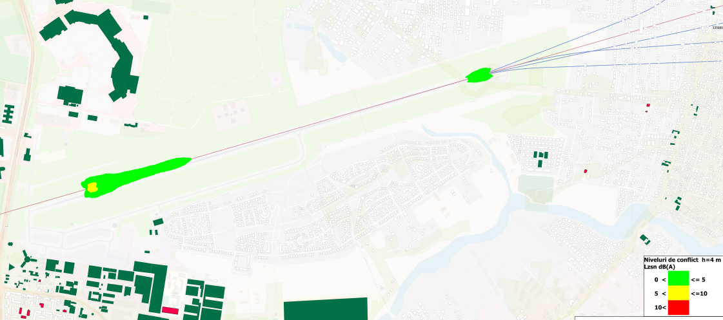
Figura 5.3 - Harta zgomot de conflict pentru indicatorul Lzsn (2021)

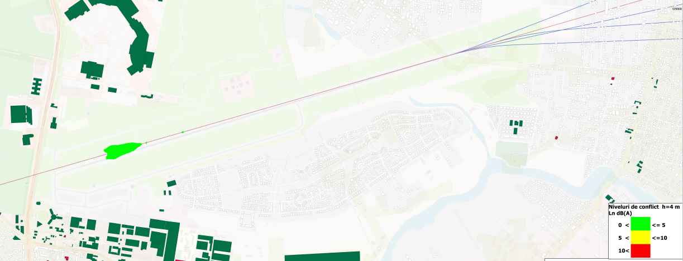
Figura 5.4 - Harta zgomot de conflict pentru indicatorul Lnoapte (2021)

După cum se poate observa din hărțile de conflict (L_{zsn} și L_{noapte}), nu există expunere la zgomot în zona comunităților, valorile identificate de zgomot fiind doar în zona pistei și sub limitele impuse prin lege.
Nu au fost identificate școli sau spitale acoperite de hărțile de conflict.
Rezultatele cartării indică faptul că nu există depășiri ale limitelor de zgomot impuse prin cadrul legislativ național.

Evaluare a numărului de persoane estimate expuse la zgomot, identificarea problemelor și situațiilor care necesită îmbunătățiri

În urma cartării zgomotului în anul 2021, s-au obținut datele privind expunerea la zgomot. Aceste date sunt detaliate în rapoartele privind realizarea hărților strategice de zgomot, rezultatele principale fiind prezentate mai jos, împreună cu o comparație față de valorile obținute în cartarea anterioară.
O primă diferență dintre 2017 și 2021 este dată de nr. de mișcări de aeronave, înregistrând 8914 mișcări în 2017 și 20187 în 2021, indicând o creștere de 127%.

Tabel 6.1 - Nr. total de persoane estimat (în sute) care trăiesc în afara aglomerărilor, în locuințe expuse la fiecare dintre intervalele de valori ale indicatorului L_zsn în decibeli, la 4 m deasupra nivelului solului și pentru cea mai expusă fațadă (2021vs2017)
Localitate | An | 55-59 dB | 60-64 dB | 65-69 dB | 70-74 dB | >75 dB
București | 2021 | 0.19 | 0 | 0 | 0 | 0
București | 2017 | 0.88 | 0 | 0 | 0 | 0
Voluntari | 2021 | 0.25 | 0 | 0 | 0 | 0
Voluntari | 2017 | 0.03 | 0 | 0 | 0 | 0
TOTAL | 2021 | 0.44 | 0 | 0 | 0 | 0
TOTAL | 2017 | 0.91 | 0 | 0 | 0 | 0

Se poate observa faptul că persoanele expuse la zgomot se află în zona de contur 55-59 dB atât în 2017, cât și în 2021. De asemenea, se observă faptul că nu sunt persoane expuse la zgomot peste 60 dB.
În orașul București au fost înregistrate mai puține persoane expuse la zgomot în intervalul 55-59 dB în anul 2021 față de 2017 și mai multe în 2021 față de 2017, în orașul Voluntari.

Tabel 6.2 - Nr. total de persoane estimat (în sute) care trăiesc în afara aglomerărilor în locuințe expuse la fiecare dintre următoarele intervale de valori ale indicatorului L_noapte în decibeli,la 4m deasupra solului și pentru cea mai expusă fațadă (2021vs2017)
Localitate | An | 45-49 dB | 50-54 dB | 55-59 dB | 60-64 dB | 65-69 dB | >70 dB
Bucuresti | 2021 | 0 | 0 | 0 | 0 | 0 | 0
Bucuresti | 2017 | 1.71 | 0 | 0 | 0 | 0 | 0
Voluntari | 2021 | 0 | 0 | 0 | 0 | 0 | 0
Voluntari | 2017 | 0.44 | 0 | 0 | 0 | 0 | 0
TOTAL | 2021 | 0 | 0 | 0 | 0 | 0 | 0
TOTAL | 2017 | 2.15 | 0 | 0 | 0 | 0 | 0

Expunerea populației la zgomot pentru perioada de noapte, reprezentată prin indicatorul de zgomot L_{noapte}, indică menținerea unei expuneri cu valoare zero pentru nivele de zgomot peste 50 dB în 2021, similar cu valorile din 2017. Important de menționat este faptul că, valorile din anul 2021 indică o reducere a numărului de persoane expuse la zgomot față de valorile din 2017.

Tabel 6.3 - Suprafețe [km2] expuse la valori ale Lzsn (2021 vs 2017)
Intervalul de zgomot | >55 dB | >60 dB | >65 dB | >70 dB | > 75 dB
Suprafața expusă la intervalul de zgomot [km2] - 2021 | 1.691 km² | 0.47 km² | 0.075 km² | 0.04 km² | -
Suprafața expusă la intervalul de zgomot [km2] - 2017 | 1.314 km² | - | 0.236 km² | - | 0.130 km²

Datele privind suprafețele expuse la zgomot (L_{zsn}) indică o creștere a suprafețelor expuse la zgomot pentru valori peste 55 dB în 2021, față de 2017, precum și o scădere a suprafețelor expuse la zgomot cu nivele peste 65 dB în 2021, față de 2017.

Tabel 6.4 - Numărul total de clădiri rezidențiale expuse la valori ale Lzsn (2021 vs 2017) (în sute)
Clădiri rezidențiale | 2021 | 2017
Locuințe expuse la valori Lzsn mai mari de 55 dB (incluzând aglomerări) | 0.14 | 0.36
Locuințe expuse la valori Lzsn mai mari de 65 dB (incluzând aglomerări) | 0 | 0
Locuințe expuse la valori Lzsn mai mari de 75 dB (incluzând aglomerări) | 0 | 0

Numărul clădirilor rezidențiale expuse la zgomot (_{Lzsn}) a scăzut în 2021 față de 2017,
menținându-se expunerea acestora la zgomot doar în intervalul 55-65 dB.

Tabel 6.5 - Numărul total de persoane expuse la valori ale Lzsn (2021 vs 2017) (în sute)
Nr. persoane expuse | 2021 | 2017
Nr. persoane expuse la valori Lzsn mai mari de 55 dB (incluzând aglomerări) | 0.44 | 0.91
Nr. persoane expuse la valori Lzsn mai mari de 65 dB (incluzând aglomerări) | 0 | 0
Nr. persoane expuse la valori Lzsn mai mari de 75 dB (incluzând aglomerări) | 0 | 0

Numărul persoanelor expuse la zgomot (L_{zsn}) a scăzut în 2021, față de 2017, la valori mai mari decât 55 dB, dar mai mici decât 65 dB. Pentru valori mai mari de 65 dB, atât în 2017 cât și în 2021 nu s-au înregistrat persoane expuse.
Motivele principale ce pot determina aceste diferențe pot fi traficul aerian crescut în 2017 față de 2021, dar și modificarea modalității de cartare a zgomotului, cea din 2017 ținând cont de culoarele de zbor standard, pe când cele din 2021 au fost realizate folosind culoare de zbor determinate în baza monitorizării zgomotului aeronautic.
Contururile de 55 și 65 dB au fost detaliate în rapoartele aferente hărților strategice de zgomot și cuprind informații privind localizarea satelor, orașelor și aglomerărilor în cadrul zonelor delimitate de aceste contururi. În conturul de 55dB sunt incluse orașele București (aglomerare) și Voluntari.
În zona acoperită de hârțile de zgomot efectuate pentru AIBB-AV nu se regăsesc școli sau spitale.
Având în vedere faptul că valorile-limită nu sunt depășite și diferențele dintre 2017 și 2021 oferă valori ce indică în majoritatea cazurilor reducerea nr. de persoane/clădiri/suprafețe expuse la zgomot pentru 24 ore și pe timpul nopții, se dorește urmărirea evoluției zgomotului aeronautic la nivelul AIBB-AV în perioada următoare 2023-2028, astfel încât să fie făcute demersurile posibile pentru gestionarea zgomotului.

Metode de calcul sau de măsurare utilizate
Pentru planul de actiune 2021, în conformitate cu Legea zgomotului nr. 121/2019, indicatorii de zgomot ce sunt utilizați în cartarea strategică a zgomotului (elaborare și revizuire) sunt L_{noapte} și L_{zsn} (Art. 5, L121/2019), conform definițiilor acestora din Art. 4 al legii (pct. 11 și 14).
Valorile indicatorilor L_{zsn} și L_{noapte} se determină în conformitate cu metodele de evaluare din Anexa nr. 2 a legii (Art. 9). Metodele interimare de calcul pentru determinarea L_{zsn} și L_{noapte} pentru zgomotul produs de aeronave sunt prezentate în ECAC.CEAC Doc. 29 („Raport privind metoda standard de calcul al contururilor de zgomot în jurul aeroporturilor civile”, 1997). Aceste metode sunt utilizate până la data intrării în vigoare a L121/2019 (Art. 11). Implementarea metodelor trebuie să țină cont de definițiile pentru L_{zsn} și L_{noapte} din cadrul Art. 4 (pct. 11 și 14) și de Recomandarea Comisiei Europene 2003/613/CE [9] (Art. 12).
Metodele comune de evaluare pentru determinarea L_{zsn} și L_{noapte} au fost stabilite de către Comisia Europeană (Art. 11) și sunt regăsite în Anexa nr. 2 a Legii de zgomot (Art. 13) și este obligatorie începând cu data intrării în vigoare a prezentei legi (Art. 14). Stabilirea metodelor comune de evaluare a zgomotului este regăsită în legislația națională prin transpunerea apendicilor A-I ai anexei Directivei (UE) 2015/996 a Comisiei din 19 mai 2016 [10] (Art. 90), realizată prin Ordinul nr. 1.090/2019 [11].
Evaluarea zgomotului aeronautic se realizează și prin definirea relațiilor doză-efect descrise în Anexa nr. 3 (Art. 10), care utilizează indicatorii de zgomot L_{zsn} și L_{noapte}. Acestea fac parte din planul de acțiune dezvoltat pe baza cartării zgomotului și a hărților strategice de zgomot.

Analiza doză-efect

Metodele de Evaluare a Efectelor Dăunătoare. In conformitate cu Anexa 3 din Legea 121/2019 (cu modificările și completările ulterioare) sunt considerate 3 tipuri de efecte dăunătoare datorate zgomotului care se evaluează:
- Cardiopatiile ischemice (IHD) corespunzătoare codurilor BA40-BA6Z din clasificarea ICD-11 a OMS;
- Gradul ridicat de disconfort (HA);
- Gradul ridicat de tulburare a somnului (HSD).
Pentru zgomotul produs de avioane sunt luate in considerare numai HA si HSD.
Efectele dăunătoare se calculează utilizând metodele de risc relativ (RR) și risc absolut (AR), calculate conform formulelor:

$$RR = \left(\frac{Probabilitatea apariției efectului dăunător la o populație expusă la un nivel specific de zgomot ambiental}{Probabilitatea apariției efectului dăunător la o populație neexpusă la zgomot ambiental}\right)$$
Ecuație 1 - Riscul relativ al unui efect dăunător

$$AR = \left(Apariția efectului dăunător la o populație expusă la un nivel specific de zgomot ambiental\right)$$
Ecuație 2 - Riscul absolut al unui efect dăunător

Pentru calcularea AR, în ceea ce privește efectul dăunător al HA si HSD în cazul zgomotului produs de traficul aerian, se utilizează următoarele relații doză-efect:

$${AR}_{HA, aerian}=\frac{\left(-50,9693+1,0168*L_{den}+0,0072*L_{den}^{2}\right)}{100}$$
Ecuație 3 - Calcularea AR în ceea ce privește efectul dăunător al HA (pentru zgomotul produs de traficul aerian)

$${AR}_{HSD,aerian}=\frac{\left(16,7885-0,9293*L_{night}+0,0198*L_{night}^{2}\right)}{100}$$
Ecuație 4 - Calcularea AR în ceea ce privește efectul dăunător al HSD (pentru zgomotul produs de traficul aerian)

Evaluarea efectelor dăunătoare se face pornind de la evaluarea expunerii populației la diferite niveluri de zgomot produs de traficul aerian. Pe baza numărului de persoane expuse la diverse niveluri de zgomot considerate la intervale de 1 dB, se aplică formulele doză-efect anterioare (AR pentru HA și HSD) pentru a obține evaluarea numărului total de persoane afectate de HA si HSD datorat traficului aerian.

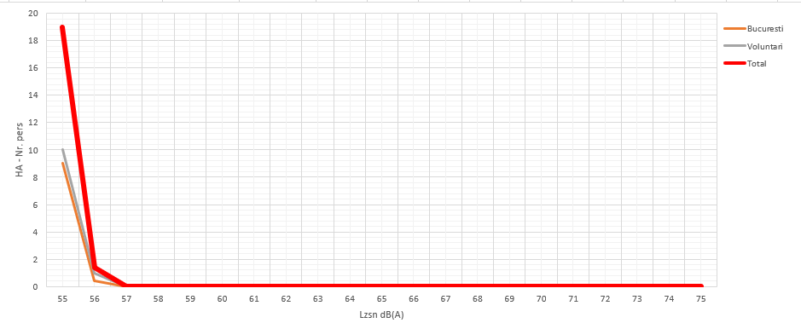
Figura 7.1 - Relațiile doză-efect (Lzsn) – grad ridicat de disconfort acustic (HA)

Se poate observa, în baza relațiilor doză-efect, că gradul ridicat de disconfort acustic (HA) determinat indică un nr. crescut de persoane ce manifestă un grad ridicat de disconfort acustic în intervalele de zgomot 55-57 dB(A) în orașele București și Voluntari, disconfortul scăzând spre zero pentru nivelurile de zgomot de peste 57 dB(A).

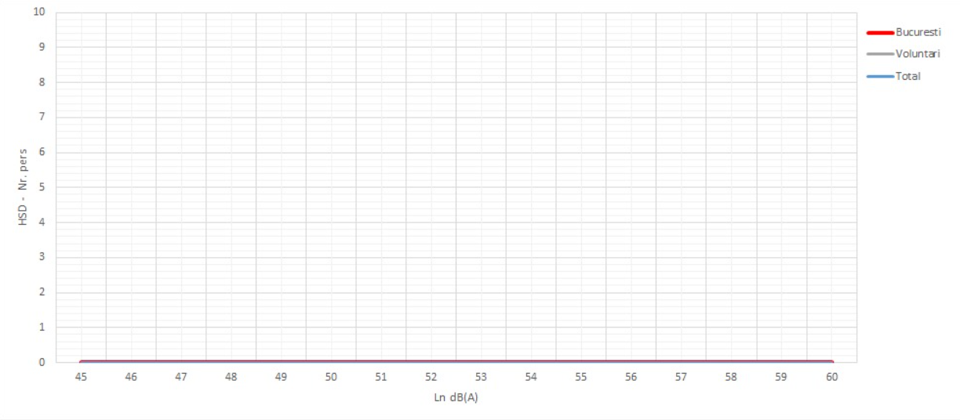
Figura 7.2 - Relațiile doză-efect (Ln) – grad ridicat de tulburare a somnului (HSD)

Pe timpul nopții, nu s-au identificat probleme ce țin de gradul ridicat de tulburare a somnului (HSD).
O comparație cu datele obținute în urma cartării zgomotului din 2017 nu poate fi realizată, întrucât această analiză nu a fost relevantă atunci datorită numărului mic de persoane expuse la zgomot.

Sinteza oficială a consultărilor publice

Va fi completat ulterior.

Informații privind măsurile de reducere a zgomotului aflate în desfășurare și informații privind proiectele de reducere a zgomotului aflate în pregătire

Toate măsurile menționate în Planul de Acțiune anterior sunt în vigoare la nivelul CNAB pentru aeroportul AIBB-AV.

9.1. Reducerea zgomotului la sursă
Autoritate responsabilă cu implementarea măsurilor: companii producătoare de aeronave
Alte entități cu potențial de colaborare (prin măsuri administrative): AACR, CNAB, ROMATSA, Ministerul Transporturilor și Infrastructurii, Ministerul Mediului, Apelor și Pădurilor, companii aeriene

În conformitate cu legislația în vigoare, reducerea zgomotului la sursă nu este o atribuție directă a CNAB, ci a dezvoltatorilor de aeronave. CNAB, împreună cu companiile aeriene ce operează pe aeroportul AIBB-AVV pot interveni indirect prin măsuri administrative ce susțin utilizarea unor aeronave mai silențioase.
CNAB a fost implicat activ (2017-2021) în diverse colaborări privind cercetarea în domeniul reducerii la sursă, oferind date de trafic și informații privind gestionarea zgomotului aeronautic/reducerea la sursă a zgomotului aeronautic, la nivelul celor două aeroporturi către COMOTI, informații utilizate în proiecte precum proiectul european ANIMA [12].

- (2018) Prin mijloace specifice, administratorul aeroportului va încuraja companiile aeriene să opereze aeronave care se încadrează în Capitolul 4 și, începând din 2020, aeronave corespunzătoare Capitolului 14. Se va raporta pe pagina web procentajul de astfel de aeronave cu care operează companiile aeriene (Termen: anual)
Măsura a fost susținută continuu prin ședințe cu utilizatorii AIBB-AV. Raportarea a fost efectuată și documentația se regăsește pe website-ul companiei.

- (2018) Administratorul aeroportului va propune spre consultare operatorilor aerieni un sistem de stimulare a utilizării aeroportului de către aeronave silențioase printr-un sistem de tarifare diferențiată, cu ajustarea actualelor restricții privind operarea aeronavelor (Termen: 2 ani)
În perioada 2017-2021 s-au realizat multiple consultări cu utilizatorii AIBB-AV privind tarifele de aeroport aplicabile. Acestea pot fi consultate pe pagina web a CNAB.

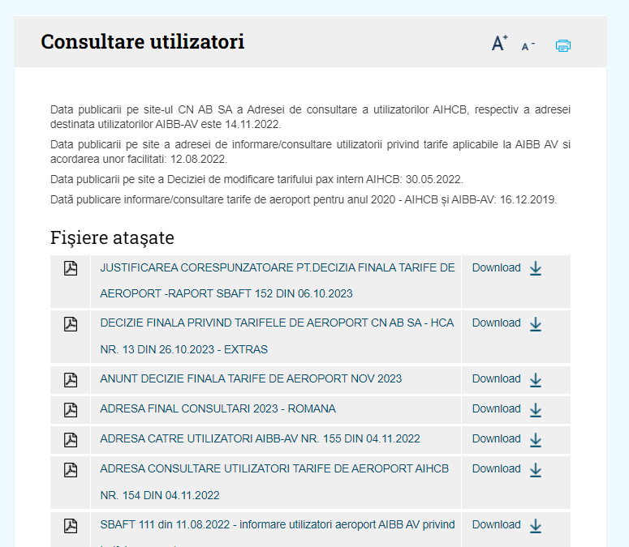
Figura 9.1 - Informare/consultare utilizatori privind tarifele aplicabile la nivelul aeroportului [13]

- (2018) Administratorul aeroportului va sprijini cercetarea aerospațială care are ca țintă reducerea emisiilor de zgomot cu circa 15 dB în următorii 30 de ani (Termen: 2050)
Această măsură este în vigoare. CNAB a fost implicat activ în colaborări cu COMOTI privind furnizarea de date în studii privind zgomotul din aviație la nivel național și european, în proiecte precum ANIMA (proiect european), precum și printr-un protocol de colaborare privind monitorizarea zgomotului pe AIBB-AV și AIHCB (2019-2020). CNAB intenționează să continue colaborarea prin furnizarea de date necesare în studii privind gestionarea zgomotului aeronautic.

9.2. Amenajarea terenului și gestionarea zgomotului
Autoritate responsabilă cu implementarea măsurilor: Autoritățile Administrației Publice Locale (cf. COD AERIAN/2020, Art. 63-64)
Alte entități cu potențial de colaborare: AACR, CNAB, ROMATSA, Ministerul Transporturilor și Infrastructurii, Ministerul Mediului, Apelor și Pădurilor, companii aeriene

Instituțiile responsabile cu amenajarea teritoriului în vederea gestionării zgomotului în România sunt autoritățile administrației publice de care aparține fiecare aeroport (conform Codului Aerian din 2020, Art. 63-64). În perioada 2017-2021 s-a identificat ca măsură implementată reglementarea responsabilității privind amenajarea teritoriului în vederea gestionării zgomotului aeronautic prin modificarea Codului Aerian în 2020 (Parlamentul României).
Rolul CNAB (2017-2021) în acest capitol a fost prin realizarea unui studiu de monitorizare a zgomotului în 2019-2020 și implementarea primului sistem de monitorizare continuă a zgomotului aeronautic pe aeroporturile AIBB-AV și AIHCB (2021). Această acțiune a oferit pentru prima dată posibilitatea de a monitoriza în timp real evoluția zgomotului în raport cu traficul aerian și determinarea periodică a conformității cu limitările privind nivelele de zgomot reglementate.

- (2018) Administratorul aeroportului va colabora îndeaproape cu administrațiile localităților învecinate aeroportului, în vederea stabilirii modului de utilizare a terenurilor din vecinătatea culoarelor de zbor. O zonare a teritoriului din vecinătatea aeroportului constituie o informație de care trebuie să se țină seama atât în acordarea autorizațiilor de construire, cât și la elaborarea/revizuirea PUG (Termen: 5 ani)
Această măsură este în vigoare. Progresul din perioada 2017-2021 reiese din colaborarea activă a CNAB cu diferite instituții din România (Ministerul Transporturilor, Ministerul Mediului, AACR, ROMATSA, COMOTI ș.a.), rezultând în modificarea Codului Aerian în 2020. Acesta nominalizează autoritățile responsabile cu amenajarea teritoriului inclusiv în zonele aeroportuare, solicitând utilizarea rezultatelor cartării în documentația de urbanism dezvoltată, precum și obligația realizării zonării acustice în aceste comunități. CNAB continuă prin consultare implicarea activă în dezvoltarea cadrului legislativ privind amenajarea terenului și zonarea acustică.

- (2018) Administratorul aeroportului va organiza, pentru reprezentanți ai autorităților și ai cetățenilor localităților din proximitatea culoarelor de zbor, conferințe de popularizare a aspectelor de zgomot și a măsurilor de protecție antizgomot, într-o formă care să capteze interesul și să-i sensibilizeze asupra importanței domeniului (Termen: anual)
CNAB a realizat informări constante prin răspunsuri la petițiile de zgomot din partea comunităților, cât și la adresele/solicitările privind gestionarea zgomotului la nivel național. De asemenea, au fost organizate întâlniri cu reprezentanți ai comunităților învecinate (ex. Băneasa-Lac).
O altă activitate importantă a fost participarea CNAB în cadrul unui program TAIEX (sistem de schimb de experți în vederea îmbinării nevoilor cu expertiza existentă din diferite țări), organizat cu sprijinul Ministerului Mediului, discutând problema de zgomot. De asemenea, a fost organizată (2022) de către CNAB și o prezentare către o delegație din Cipru, prin programul TAIEX, tot cu sprijinul Ministerului Mediului, în care a fost prezentată alături de COMOTI și ACOEM SAS, experiența CNAB în gestionarea zgomotului aeronavelor, precum și modalitatea de implementare a primei monitorizări continue de zgomot aeronautic din România.

9.3. Proceduri operaționale de reducere a zgomotului
Autoritate responsabilă cu implementarea măsurilor: RA ROMATSA
Alte entități cu potențial de colaborare: AACR, CNAB, Ministerul Transporturilor, Ministerul Mediului, companii aeriene

Măsuri propuse anterior:
- (2018) Realizarea unui studiu privind posibilitatea de reconfigurare a rutelor standard de plecare/sosire, acolo unde este posibil, în vederea minimizării expunerilor la zgomot, în condițiile neafectării siguranței traficului (Termen: 5 ani).
- (2018) Susținerea amendării AIP România, cap. 2.21 „Noise Abatement Procedures” cu următoarele prevederi specifice aeronavelor care operează pe AIBB-AV: „In order to reduce aircraft noise and emissions, ATC gives clearances allowing continuous descent (CD) traffic situation permitting. Continuous descent can be planned based on track distance information of the STAR or, when vectored, on estimated track distance provided by ATC.” (Termen: 5 ani)
Aceste măsuri au fost tratate prin măsurile prezentate în continuare.

ROMATSA a planificat și implementat diferite decizii administrative, ce pot influența direct/ indirect gestionarea zgomotului aeronautic:

2018 | 1. | Amendarea AIP România prin AD 1.1-3 (08 NOV 2018), capitolul 6.1. „Noise abatement departure procedures” [6] și introducerea obligativității utilizării procedurilor de tip NADP1 pentru decolări pentru mai multe aeroporturi, printre care și AIBB-AV și AIHCB, dar și recomandarea de a utiliza NADP1 sau NADP2 pentru aeroporturile/ pistele care nu sunt menționate în listă.

2015-2022 | 1. | Participare în cadrul proiectului SPICE [14] (prin co-finanțare), în vederea implementării PBN în viitor în România, prin măsuri precum:  - Proiectarea și implementarea procedurilor de apropiere instrumentală GNSS și a rutelor standard de plecare/sosire (SID/STAR);  - Îmbunătățirea acoperirii RNAV1 prin achiziția și instalarea unor echipamente ce ar permite implementarea PBN.  Astfel de măsuri au rolul de a crește potențialul de a promova utilizarea aeronavelor moderne, serviciile ROMATSA devenind favorabile pentru companiile aeriene astfel încât să realizeze schimbări la nivelul flotelor de aeronave (ex. aeronave de generație nouă, care sunt mai silențioase). De asemenea, ar putea conduce la optimizarea rutelor de trafic aerian, acțiune care are potențialul de a influența reducerea nivelelor de zgomot în comunitățile învecinate aeroporturilor.

2020 | 1. | Demarare pregătiri pentru eliminare rute ATS peste nivelul de zbor FL105, operatorii aerieni având libertatea de a alege rute optime ce oferă beneficii atât din punct de vedere al capacității, cât și al protecției mediului [15]
2020 | 2. | Asigurarea reprezentării ROMATSA în cadrul grupurilor de lucru EUROCONTROL, CANSO și Danube FAB în domeniul de mediu [15]
2020 | 3. | Implementare Sistem de Management de Mediu ROMATSA, conform ISO 14001:2015 (SQSESC – Comitetul Permanent Siguranță, Calitate, Securitate și Mediu)

2021 | 1. | Operaționalizare fază 2 a sistemului ATM2015+ [16], pentru:  - Conștientizare îmbunătățită a situației de trafic (siguranță);  - Performanțe îmbunătățite de mediu (emisii și zgomot).  Măsurile permit utilizatorilor spațiului aerian:  - Să zboare pe traiectoria preferată;  - Să utilizeze operațiuni continue de urcare/coborâre.

2023 | 1. | Planificare implementare proceduri de zbor bazate pe tehnologii satelitare PBN (Performance Based Navigation) pe cât mai multe aeroporturi din România [17], ce au potențialul de a aduce beneficii în reducerea nivelelor de zgomot în comunitățile învecinate aeroporturilor din România (progres Proiect SPICE)

AACR (Autoritatea Aeronautică Civilă Română) a fost angajată în diferite acțiuni ce influențează zgomotul aeronautic, incluzând:
- Planul de performanță revizuit al României pentru RP3 (2020-2024) [16] – revizuirea AIP România (chap. 2.21 Noise abatement procedures with the following specific provisions for aircraft operating at Otopeni Airport: ”In order to reduce aircraft noise and emissions, ATC gives clearances allowing continuous descent (CD) traffic situation permitting. Continuous descent can be planned based on track distance information of the STAR or, when vectored, on estimated track distance provided by ATC. ” ROMATSA is committed to reducing the amount of fuel burn and resulting emissions impact, as best as possible through its services (through implementing projects such as FRA, as described above).);
- Sprijin în completarea capitolului de mediu din cadrul Codului Aerian (2020) [18];
- Modificarea/completarea în 2024 a Reglementării aeronautice Civile Române din 30 noiembrie 2007 (RACR – PM „Protecția mediului”, ediția 3/2007)

În perioada 2021-2024 a fost implementată de către CNAB monitorizarea continuă a zgomotului aeronautic, ce a furnizat date ce pot contribui la identificarea posibilității de reconfigurare a rutelor standard de zbor. Ținând cont de descreșterea traficului aerian rezultată din restricțiile impuse de pandemie (COV-19), realizarea acestui studiu a fost încetinită față de perioada planificată inițial (situație neprevăzută). Drept urmare, datele disponibile la nivelul 2021 nu sunt suficiente pentru a furniza informațiile necesare studiului. Ulterior, s-a dezvoltat un sistem de strângere de date de trafic la nivelul ROMATSA, date utile pentru determinarea culoarelor de zbor reale, în vederea realizării unei comparații dintre rutele standard și cele reale. Având în vedere valorile scăzute ale traficului aerian din perioada 2017-2021, o astfel de măsură nu ar fi fost relevantă în vederea minimizării expunerii la zgomot.
Cu sprijinul CNAB, COMOTI și ACOEM SAS, ROMATSA a contribuit activ (2017-2021) la investigarea posibilităților de modificare a procedurilor operaționale de zbor astfel încât să poată fi determinată influența acestora asupra expunerii la zgomot a comunităților învecinate. Astfel, ROMATSA a introdus sub formă obligatorie utilizarea procedurilor de zbor cu scopul evitării zgomotului de tip NADP-1 pentru toate aeronavele ce operează pe aeroportul AIBB-AV. Acest lucru este important, fiind o măsură de concentrare a zgomotului emis de aeronave pe un număr redus de comunități. De asemenea, ROMATSA a pus la dispoziția aeroportului zone de amplasament pentru monitorizarea zgomotului produs de aeronave în vederea determinării evoluției traficului aerian în raport cu zgomotul aeronautic. Colaborarea continuă dintre CNAB și ROMATSA a fost esențială în vederea implementării primei campanii de monitorizare continuă a zgomotului aeronautic din România pentru AIBB-AV și AIHCB, ROMATSA investind și în dezvoltarea unui sistem intern de monitorizare și stocare a datelor de trafic aerian în vederea îndeplinirii cerințelor legale privind furnizarea de date oficiale în gestionarea zgomotului.

Acțiuni pe care CNAB intenționează să le ia în următorii 5 ani, care să includă măsurile pentru protejarea zonelor liniștite

Monitorizarea continuă de zgomot a furnizat multiple tipuri de informații, pe baza cărora s-au realizat diferite studii.

10.1. Completarea bazei de date privind traficul aerian

Pentru anul 2021 au fost utilizate diferite seturi de date de trafic aerian în vederea realizării unei analize statistice pentru determinarea numărului de mișcări realizate pe fiecare capăt de pistă. Valorile specifice anului 2021 se regăsesc în tabelele următoare, ca rezultat al procesului de cartare a zgomotului și realizare a hărților strategice de zgomot.
Se urmărește continuarea analizei datelor de trafic aerian anual (5 ani), în vederea determinării gradului de utilizare a capetelor de pistă, aceste informații având potențialul de a fi folosite în realizarea Planurilor de Acțiune viitoare și studiate pentru a determina o corelare cu efectele zgomotului aeronautic. (termen: 18 iulie 2028)

Tabel 10.1 - Total operațiuni (decolare/aterizare) pentru fiecare pistă (2021)
Pista | Operațiuni (DEC +AT)
07 | 13.576
25 | 6.612
TOTAL | 20.188

Tabel 10.2 - Grad de utilizare capete de pistă (2021)
Tip  operațiuni | Capete pistă
Tip  operațiuni | 07 | 25
DEC | 6847 | 3244
AT | 6729 | 3368

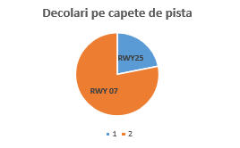  Figura 10.1 - Repartiție decolări pe capete de pistă (2021) | 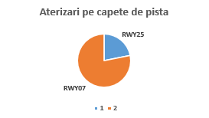  Figura 10.2 - Repartiție aterizări pe capete de pistă (2021)

10.2. Determinarea principalelor tipuri de aeronave utilizate si influența lor asupra zgomotului la nivelul AIBB-AV

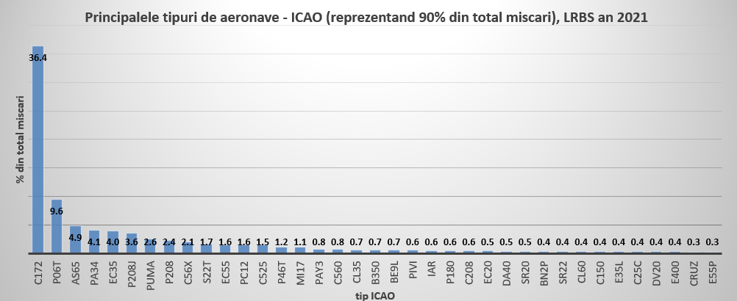
Figura 10.3 - Principalele tipuri de aeronave (90% din total mișcări) – cod ICAO

Datele de trafic aerian stocate în urma procesului de monitorizare continuă a zgomotului aeronautic au fost analizate pentru a determina cele mai utilizate aeronave pe aeroportul AIBB-AV. Drept urmare, s-au putut determina tipurile de aeronave ce reprezintă 90% din totalul de mișcări de aeronave efectuate în 2021. După cum se poate observa din figura anterioară, cele mai utilizate 10 aeronave au fost: C172, P06T, AS65, PA34, EC35, P208J, PUMA, P208, C56X și S22T. Din acestea, majoritatea sunt avioane de școală/private de mici dimensiuni (C172, P06T, PA34, P208J, P208 și S22T), urmate de elicoptere (AS65, EC35, PUMA) și avioane de transport privat de tip jet (C56X). Aeronavele comerciale de transport de pasageri au avut o contribuție minoră în totalul de mișcări de aeronave din anul 2021, având astfel și o influență mică asupra zgomotului aeronautic la nivelul AIBB-AV.
Ținând cont de faptul că progresul tehnologic privind reducerea zgomotului la sursă este implicat în mod principal la aeronavele de mari dimensiuni pentru transport civil de pasageri, este dificil de evaluat efectul acestor tipuri de aeronave la nivelul anului 2021. Astfel de scenarii pot fi evaluate în situația creșterii numărului de operațiuni cu aceste tipuri de aeronave, pentru a putea determina influența acestora asupra zgomotului aeronautic total.
Se urmărește continuarea studiului în următorii 5 ani pentru a urmări evoluția flotelor de aeronave ce operează la nivelul AIBB-AV și pentru a putea realiza o comparație cu datele obținute pentru 2021-2023, pentru a putea determina influența acestora asupra zgomotului aeronautic. (termen: 18 iulie 2028)

10.3. Monitorizare schimbări în zone principale relevante pentru AIBB-AV

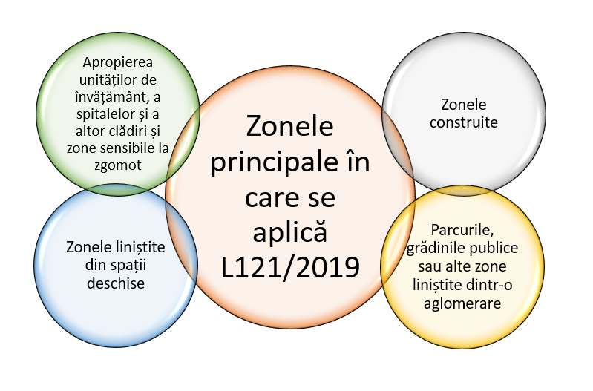
Figura 10.4 - Zonele principale de interes pentru aplicarea Legii nr. 121/2019

Pentru cartarea zgomotului, s-a realizat o analiză pentru determinarea la nivelul anului 2021 a zonelor relevante pentru a fi implementate măsurilor de reducere a zgomotului. Analiza nu a indicat nicio zonă în care există depășiri ale valorilor-limită de zgomot pentru care există cerințe legale de implementare a măsurilor de reducere a zgomotului.
Se urmărește reluarea studiului de identificare a zonelor liniștite, unităților de învățământ și a altor zone relevante pentru realizarea Planului de Acțiune următor (termen 5 ani). (termen: 18 iulie 2028)

10.4. Comunicarea continuă cu instituțiile implicate în gestionarea zgomotului aeronautic în România

Comunicarea continuă a CNAB cu instituțiile implicate în gestionarea zgomotului aeronautic din perioada 2017-2021 a condus la un progres semnificativ la nivel național privind procesul de reglementare. Astfel, a fost susținută activ prin consultări/ședințe:
- dezvoltarea Legii de zgomot din 2019 (consultare cu Ministerul Mediului);
- modificarea Codului Aerian (consultare cu AACR, Ministerul Transporturilor, ROMATSA);
- actualizarea informațiilor privind operațiunilor aeronautice în AIP România (consultare cu ROMATSA).
De asemenea, s-au realizat și comunicări cu diferite comunități, pe tema gestionării zgomotului aeronautic, atât prin e-mail, cât și fizic.
Se urmărește continuarea (în următorii 5 ani) implicării active în colaborarea cu aceste instituții în vederea implementării eficiente a cerințelor legislative în vigoare, dar și pentru dezvoltarea proiectelor următoare – de exemplu furnizarea de date de trafic aerian și a datelor de cartare a zgomotului pentru autoritățile responsabile cu amenajarea teritoriului, zonarea acustică, cercetarea privind reducerea zgomotului la sursă și implementarea procedurilor operaționale de zbor. (termen: 18 iulie 2028)

10.5. Completarea bazei de date privind populația

Datele statistice privind populația existentă în comunitățile învecinate au fost obținute pentru anul 2021 din diferite surse (ex. primării, INS) în vederea determinării numărului de locuitori, locuințe și clădiri expuse la diferite niveluri de zgomot.
Se urmărește completarea bazei de date cu aceste informații (5 ani) întrucât aceste informații sunt importante în procesul de cartare a zgomotului, dar și în evaluarea unor factori, precum influența creșterii nr. de locuitori asupra rezultatelor expunerii la zgomot, în paralel cu modificarea configurației de trafic aerian. (termen: 18 iulie 2028)

10.6. Determinarea traiectoriilor principale

Cartarea zgomotului și realizarea hărților strategice de zgomot s-a realizat în baza datelor colectate în baza monitorizării continue a zgomotului aeronautic. Pe baza acestor date, a fost realizat un studiu pentru determinarea amprentei la sol a traiectoriilor principale și a dispersiei laterale.

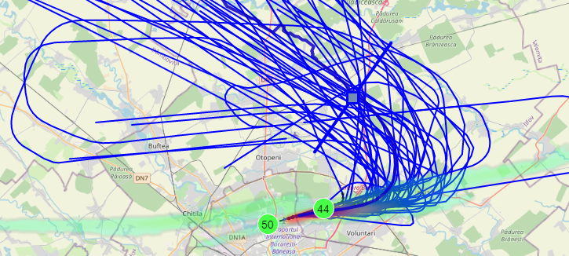
Figura 10.5 - Exemplu de calcul a traiectoriei la sol principale (medii- linia albastra bold) si a dispersiei laterale pe un coridor de zbor identificat pentru decolare pe 07

Se urmărește reluarea studiului în următorii 10 ani în vederea revalidării culoarului de zbor mediu obținut și utilizat în cartarea zgomotului din 2021. (termen: 18 iulie 2032)

10.7. Participarea la dezvoltarea conceptului privind „Managementul de Mediu bazat pe Colaborare – CEM (Collaborative Environmental Management”)

Această măsură este în vigoare. CNAB este activă în colaborarea cu multiple instituții din România (Ministerul Transporturilor, AACR, ROMATSA, TAROM) în vederea stabilirii unui mod de colaborare oficial între aceste instituții în vederea gestionării problemelor de mediu, inclusiv a zgomotului. Deși nu este încă afirmată colaborarea printr-un document oficial, perioada 2017-2021 a fost reprezentată printr-un dialog continuu cu diferite entități în vederea gestionării zgomotului aeronautic, în special prin prisma rezultatelor monitorizării de zgomot. (termen: 18 iulie 2037)

10.8. Monitorizarea zgomotului aeronautic
Monitorizarea zgomotului aeronautic este o activitate pe care o întreprinde CNAB regulat, în special pentru a furniza informații utile și necesare pentru cartarea zgomotului, realizarea hărților strategice de zgomot și a planurilor de acțiune. Se propune continuarea monitorizării zgomotului prin diferite forme. (termen: 18 iulie 2028)

Strategia pe termen lung

Strategia pe termen lung a CNAB ține cont de îndeplinirea obligațiilor potrivit cu legislația în vigoare privind gestionarea zgomotului pe aeroportul AIBB-AV. Datele în urma cartării sunt corelate cu evoluția traficului aerian în vederea determinării relației dintre cele două. Drept urmare, având în perspectivă dezvoltarea CNAB în vederea creșterii traficului aerian într-un mod ce ține cont de protejarea populației din comunitățile învecinate, la expunere la zgomot.

Informații financiare

Bugetul propus în Planul de Acțiune anterior a fost de 50,000 EUR/an pentru AIBB-AV, propunere care a fost îndeplinită, CNAB efectuând costuri de aprox. 250,000 EUR în perioada 2017-2021. În perioada 2017-prezent, au fost investiți aprox. 300,000 EUR la nivelul CNAB pentru ambele aeroporturi, AIHCB și AIBB-AV, în măsuri privind gestionarea zgomotului produs de aeronave. Se estimează, pentru perioada 2021-2026, costurile de aprox. 50,000 EUR pentru ambele aeroporturi.

Prognoze privind evaluarea implementării și a rezultatelor planului de acțiune

Planul de Acțiune prezent este rezultatul investiției CNAB în caracterizarea zgomotului aeronautic în zona aeroportului. Datele utilizate în cartarea zgomotului și în prezentul document sunt semnificativ îmbunătățite față de 2017-2018, ca rezultat al dezvoltării procesului de monitorizare continuă a zgomotului aeronautic și creșterea bazei de date cu date și informații privind zgomotul. De exemplu, analiza pentru perioada de noapte a cuprins toate mișcările aeronavelor din intervalul 23:00-07:00, spre deosebire de o perioadă de referință aleasă în absența datelor suplimentare, din raportarea anterioară. De asemenea, cartarea zgomotului din anul 2021 a cuprins componența traficului reală obținută în baza monitorizării zgomotului, spre deosebire de alte variante de referință oferite prin metodele de calcul aflate în vigoare în anul 2017. Datele de trafic aerian au cuprins detalii precum data și ora cursei, tipul de mișcare (decolare/aterizare), capătul de pistă utilizat, tipul de aeronavă, ș.a., pentru aeronave civile (avion, elicopter), dar și militare. Important de menționat este faptul că s-a determinat în procesul de cartare un număr semnificativ de operațiuni cu elicoptere (15%).
Se prevede menținerea nivelurilor de zgomot sub valorile-limită impuse prin legislația în vigoare la nivelul CNAB în condițiile implementării eficiente a măsurilor de gestionare a zgomotului de către toate instituțiile ce au atribuții în acest sens, împreună cu măsurile suplimentare propuse în prezentul Plan de Acțiune.

Planificarea traficului aerian

Se urmărește la nivelul României implementarea scenariului de bază (albastru) în vederea redresării situației de trafic aerian după efectele pandemiei COVID-19, ținând cont și de alți factori precum inflația, alternativele de călătorie, situații ce țin de siguranța și securitatea țării, probleme de mediu sau de altă natură precum disponibilitatea angajaților în domeniu. Se urmărește studierea evoluției traficului aerian de către CNAB în următoarea perioadă pentru AIBB-AV, astfel încât să se determine și impactul asupra nivelurilor de zgomot.

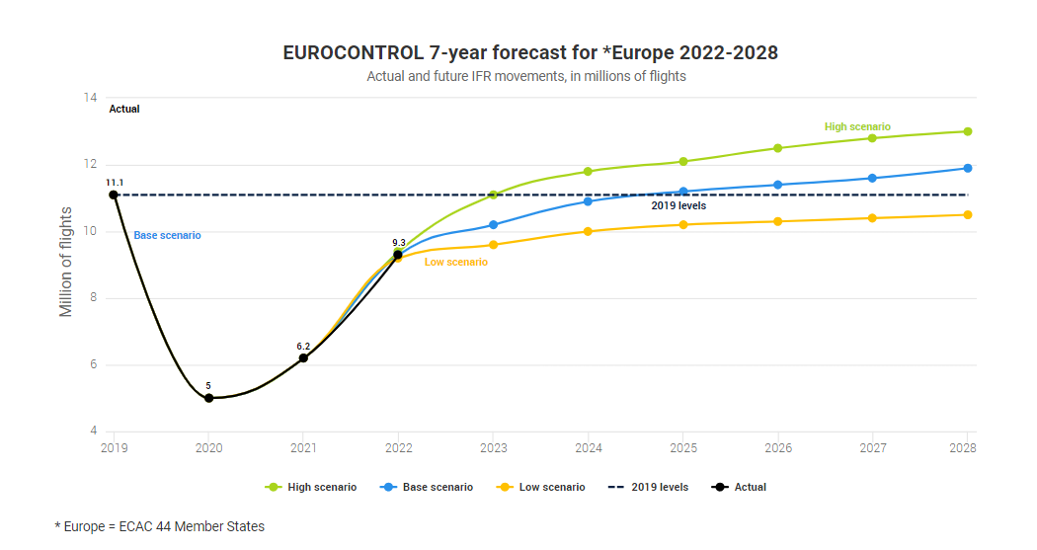
Figura 14.1 - Previziune evoluție trafic aerian în Europa pentru perioada 2022-2028 față de anul de referință 2019 (publicat în Octombrie 2022) [19]

Estimări privind reducerea numărului de persoane afectate

Se urmărește monitorizarea evoluției traficului aerian astfel încât să fie menținute la valori cât mai mici, numărul de persoane afectate HA și HSD. Drept urmare, estimarea depinde atât de evoluția traficului aerian, cât și de eficiența măsurilor complementare implementate de către celelalte autorități privind amenajarea teritoriului și implementarea procedurilor operaționale de zbor. Dublarea traficului aerian ar presupune o creștere cu 3 dB(A), utilizând flotele de aeronave existente și în absența implementării oricărei alte măsuri privind gestionarea zgomotului. Având în vedere faptul că se așteaptă creșterea numărului aeronavelor silențioase utilizate, alături de implementarea măsurilor propuse în prezentul Plan de Acțiune, este posibilă menținerea și reducerea nivelurilor de zgomot actuale astfel încât să fie sub nivelele de zgomot reglementate. Drept urmare, este estimată reducerea numărului de persoane afectate în contextul prezent, ținând cont de populația existentă în prezent în comunitățile învecinate.

Referințe

[1] | Compania Națională Aeroporturi București, [Interactiv]. Available: https://www.bucharestairports.ro/.
[2] | Anuala de Arhitectură București, „Aeroportul Internațional București Băneasa,” [Interactiv]. Available: https://www.anuala.ro/proiecte/2021/338/.
[3] | ROMATSA, „AIS Romania - AD 2.4 16 MAY 2024,” [Interactiv]. Available: https://aisro.ro/.
[4] | Compania Națională Aeroporturi București, „Statistică Trafic Aerian,” [Interactiv]. Available: https://www.bucharestairports.ro/cnab/ro/informatii/statistica-trafic-aerian.
[5] | Primăria Municipiului București, „Directia de Urbanism - Planul Urbanistic General al Municipiului Bucuresti,” [Interactiv]. Available: https://www2.pmb.ro/servicii/urbanism/pug/pug.php.
[6] | ROMATSA, „AIS România,” [Interactiv]. Available: https://aisro.ro/.
[7] | Ministerul Mediului, Apelor si Padurilor, „Ordin nr. 2.328 din 10 decembrie 2021 privind aprobarea valorilor-limita pentru indicatorii L_zsn, L_noapte, L_zi si L_seara”.
[8] | Ministerul Mediului si Dezvoltarii Durabile, Ministerul Transporturilor, Ministerul Sanatatii Publice, Ministerul Internelor si Reformei Administrative, „ORDIN nr. 152 din 13 februarie 2008 pentru aprobarea Ghidului privind adoptarea valorilor-limită şi a modului de aplicare a acestora atunci când se elaborează planurile de acţiune, pentru indicatorii L(zsn) şi L(noapte) [...],” [Interactiv].
[9] | Comisia Europeană, „Recomandarea Comisiei Europene 2003/613/CE privind Liniile directoare pentru metodele interimare revizuite de calcul pentru zgomotul industrial, zgomotul produs de aeronave,zgomotul produs de traficul rutier și feroviar și datele asociate privind emisiile”.
[10] | Parlamentul și Consiliul European, „Directiva (UE) 2015/996 A COMISIEI din 19 mai 2015 de stabilire a unor metode comune de evaluare a zgomotului, în conformitate cu Directiva 2002/49/CE a Parlamentului European și a Consiliului”.
[11] | Parlamentul și Consiliul European, „ORDIN privind transpunerea în legislația națională a apendicelor A-I ale anexei Directivei (UE) 2015/996 a Comisiei din 19 mai 2015 de stabilire a unor metode comune de evaluare a zgomotului [...]”.
[12] | „Aviation Noise Impact Management through novel Approaches (ANIMA),” [Interactiv]. Available: https://anima-project.eu/.
[13] | Compania Națională Aeroporturi București, „Consultare utilizatori,” [Interactiv]. Available: https://www.bucharestairports.ro/b2b/ro/tarife-aeroportuare/consultare-utilizatori.
[14] | RA ROMATSA, „Proiectul SPICE”.
[15] | RA ROMATSA, „Raport Anual 2020”.
[16] | RA ROMATSA, „Faza 2 a sistemului ATM2015+ a fost transferată în operațional”.
[17] | ROMATSA, „ROMATSA implementează procedurile de zbor bazate pe tehnologii satelitare”.
[18] | PARLAMENTUL ROMÂNIEI, „CODUL AERIAN din 18 martie 2020 (cu modificările și completările ulterioare)”.
[19] | EUROCONTROL, „EUROCONTROL Forecast Update 2022-2028,” [Interactiv]. Available: https://www.eurocontrol.int/publication/eurocontrol-forecast-update-2022-2028.
[20] | AACR (Autoritatea Aeronautică Civilă Română), „Planul de Performanţă revizuit al României pentru a treia perioadă de referinţă (RP3, 2020 - 2024)”.

